Ввод информации о здоровье учеников в АИС «Электронная школа»
В АИС «Электронная школа» информация о здоровье ученика вводится в портфолио ученика на вкладке «Основное».
Освоенные программы обучения и формы их реализации указываются на вкладке «История обучения».
На вкладке «Основное» вводятся следующие данные.
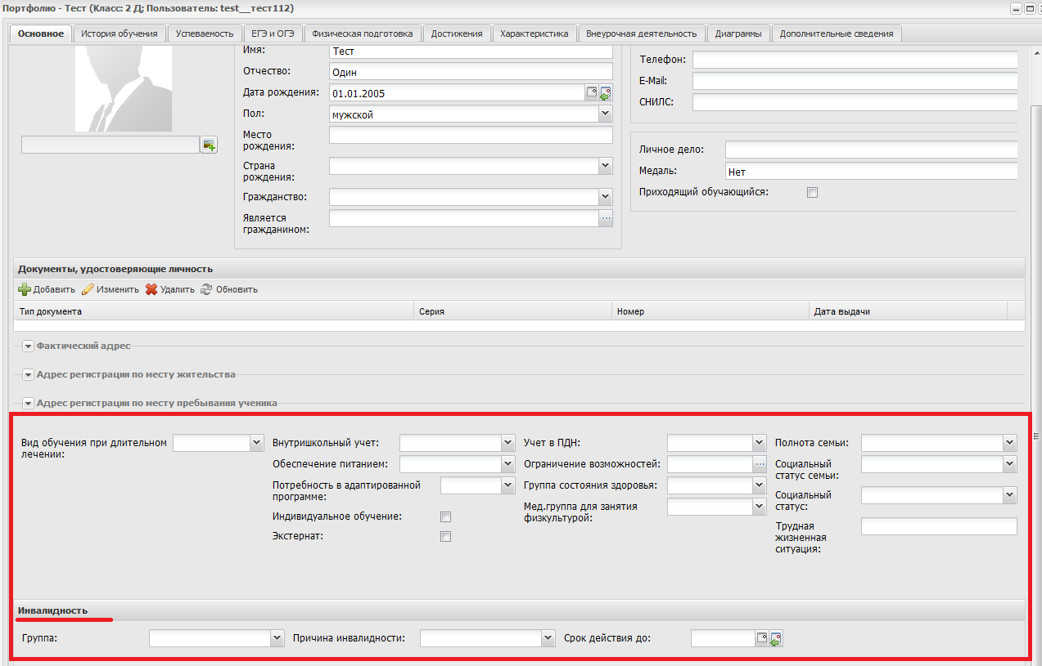
Вид обучения при длительном лечении:
- Обучение на дому
- Обучение в медицинской организации
- Обучение в организации, осуществляющей лечение, оздоровление и (или) отдых
При выборе одного из пунктов необходимо ввести:
- Номер обращения родителей;
- Дата обращения родителей;
- Номер заключения медицинской организации;
- Дата заключения медицинской организации.

Потребность в адаптированной программе:
- для слабовидящих обучающихся;
- для слепых обучающихся;
- для слабослышащих;
- для глухих;
- для слабослышащих обучающихся, имеющих сложную структуру дефекта (нарушение слуха и задержка психического развития);
- для обучающихся, имеющих нарушения опорно-двигательного аппарата;
- для обучающихся, имеющих тяжелые нарушения речи;
- для обучающихся с задержкой психического развития;
- для обучающихся с умственной отсталостью;
- для обучающихся с умственной отсталостью, имеющих сложную структуру дефекта;
- для обучающихся с иными ограничениями здоровья.

Ограничение возможностей:
- Незрячий;
- Слабовидящий;
- С тяжелыми нарушениями речи;
- Неслышащий;
- Слабослышащий;
- С нарушением опорно-двигательного аппарата;
- С задержкой психического развития;
- Заболевание крови;
- С тяжелой речевой патологией;
- С умственной отсталостью;
- Незрячий с ЗПР;
- Незрячий с умственной отсталостью;
- Неслышащий с ЗПР;
- Неслышащий с умственной отсталостью;
- Слабовидящий с ЗПР;
- Слабовидящий с умственной отсталостью;
- Слабослышащий с ЗПР;
- Слабослышащий с умственной отсталостью.

Группа состояния здоровья:
- Группа 1 (18лет и старше);
- Группа 2 (18лет и старше);
- Группа 3 (18лет и старше);
- Группа 1 – с незначительными отклонениями;
- Группа 2 – с хроническими заболеваниями и хорошим самочувствием, либо с временными отклонениями в состоянии здоровья;
- Группа 3 – с хроническими заболеваниями и хорошим самочувствием, либо с временными отклонениями в состоянии здоровья ;
- Группа 4 – с хроническими заболеваниями и наблюдаются в специальных лечебницах;
- Группа 5 - с хроническими заболеваниями и наблюдаются в специальных лечебницах.

Мед. группа для занятий физкультурой:
- Основная;
- Подготовительная;
- Специальная А;
- Специальная Б.

Трудная жизненная ситуация

- Дети-инвалиды
- Дети-инвалиды,
- Дети с ограниченными возможностями здоровья,
- Дети - жертвы вооруженных и межнациональных конфликтов, экологических и техногенных катастроф, стихийных бедствий,
- Дети - жертвы экологических и техногенных катастроф, стихийных бедствий,
- Дети из семей беженцев и вынужденных переселенцев,
- Дети, оказавшиеся в экстремальных условиях,
- Дети - жертвы насилия,
- Дети, отбывающие наказание в виде лишения свободы в воспитательных колониях,
- Дети, с девиантным (общественно опасным) поведением,
- Дети, проживающие в малоимущих семьях,
- Дети с отклонениями в поведении,
- Дети, жизнедеятельность которых объективно нарушена в результате сложившихся обстоятельств,
- Дети с нарушениями слуха,
- Дети с нарушениями зрения,
- Дети с тяжелыми нарушениями речи,
- Дети с нарушением опорно-двигательного аппарата,
- Дети с детским церебральным параличом,
- Дети с интеллектуальными нарушениями,
- Дети с расстройством аутистического спектра,
- Дети с задержкой психического развития,
- Дети с психическими заболеваниями,
- Дети с заболеваниями нервной системы,
- Дети со сложной структурой дефекта,
- Дети, оставшиеся без попечения родителей по причине смерти родителей,
- Дети, оставшиеся без попечения родителей по причине лишения родителей родительских прав,
- Дети, оставшиеся без попечения родителей по причине ограничения родителей в родительских правах,
- Дети, оставшиеся без попечения родителей по причине признания родителей недееспособными,
- Дети, оставшиеся без попечения родителей по причине болезни родителей,
- Дети, оставшиеся без попечения родителей по причине длительного отсутствия родителей.

Вид обучения для детей с ОВЗ (при выборе пунктов 14-24)

- Совместно с другими обучающимися
- В отдельных классах, группах
- В отдельных организациях, осуществляющих образовательную деятельность

Раздел «Инвалидность»
Группа:
- 1 группа;
- 2 группа;
- 3 группа;
- Ребенок-инвалид.
Причина инвалидности:
- Инвалид с детства;
- Инвалид вследствие военной травмы или заболевания, полученного в период прохождения военной службы.
Срок действия до:

Вкладка «История обучения»

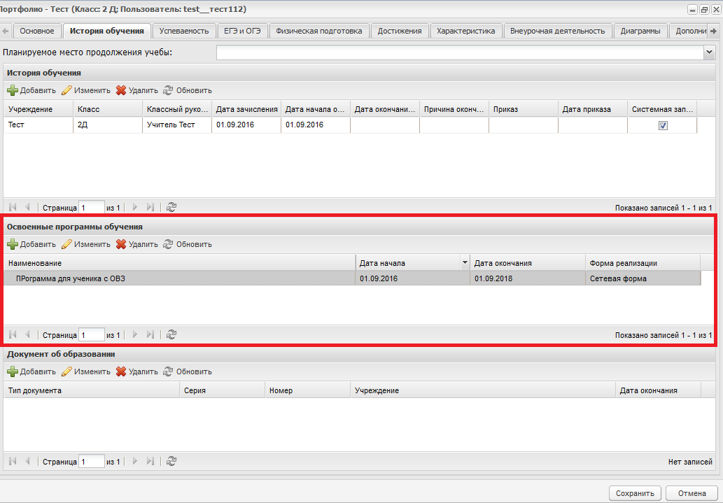

Чтобы ввести освоенную программу обучения, необходимо сначала ввести информацию о программе в справочник «Образовательные программы».
На вкладке «История обучения» в разделе «Освоенные программы» выбрать команду «Добавить»:

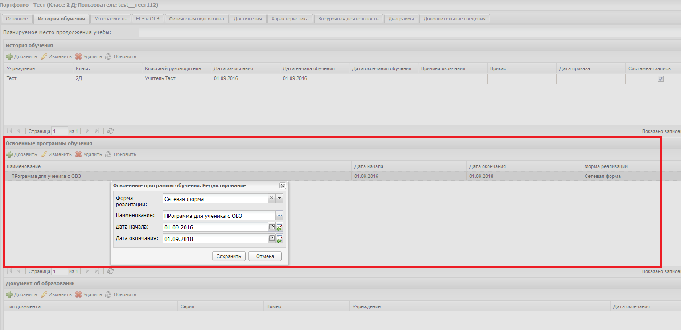

Форма реализации:
- Сетевая,
- С применением электронного обучения,
- С применением дистанционных образовательных технологий,
- Надомная форма получения образования
Наименование: - выбрать программу из справочника.
Дата начала:
Дата окончания:
Сохранить.
Сохранить.

